Отчет КГУ "Общеобразовательная школа села Караменды батыра" отдела образования Целиноградского района в соответствии с законами Республики Казахстан" Об оказании государственных услуг","О местном государственном управлении и самоуправлении в Республике Казахстан"
8 февраля 2024 года было проводено открытое обсуждение по отчету оказания государственных услуг КГУ "Общеобразовательная школа села Караменды батыра"
Отчет о деятельности КГУ «ОШ села Караменды батыра» по вопросам оказания государственных услуг
за 2023 год
- Сведения об услугодателе.
Коммунальное государственное учреждение «Общеобразовательная школа села Караменды батыра отдела образования по Целиноградскому району управления образования Акмолинской области»
2) Информация о государственных услугах.
За 2023 год всего было оказано государственных услуг -30 , из них: через Государственную корпорацию-0, ПЭП –14, информационные системы- 0, в бумажном виде-16:
- Прием документов и зачисление в организации образования независимо от ведомственной подчиненности для обучения по общеобразовательным программам начального, основного среднего, общего среднего образования - 15
- Прием документов для организации индивидуального бесплатного обучения на дому детей, которые по состоянию здоровья в течение длительного времени не могут посещать организации начального, основного среднего, общего среднего образования -0
- Выдача дубликатов документов об основном среднем, общем среднем образовании -0
- «Прием документов для перевода детей между образовательными учебными заведениями» - 15
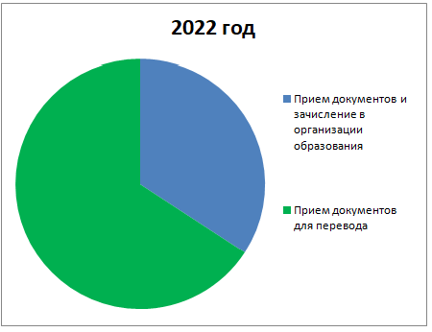

3) Контроль за качеством оказания государственных услуг:
1) Информация о жалобах услугополучателей по вопросам оказания госуслуг. Жалоб на качество, а также нарушение сроков оказания государственных услуг, в том числе через ЦОН и в электронном виде, не поступало.
2) Проведенным внутренним контролем нарушений в деятельности Отдела, по оказанным государственным услугам не установлено.
3) Результаты общественного мониторинга качества оказания государственных услуг – мониторинг не проводился.
4) Работа с услугополучателями:
1) Сведения об источниках и местах доступа к информации о порядке оказания государственных услуг:
- Сайт школы
- Стенд о государственных услугах
- Информационный баннер «eGov mobile»
- 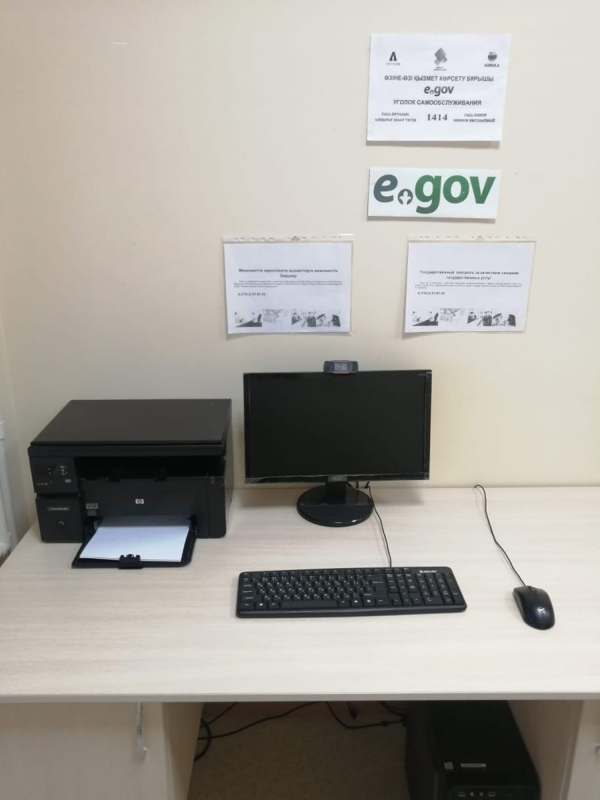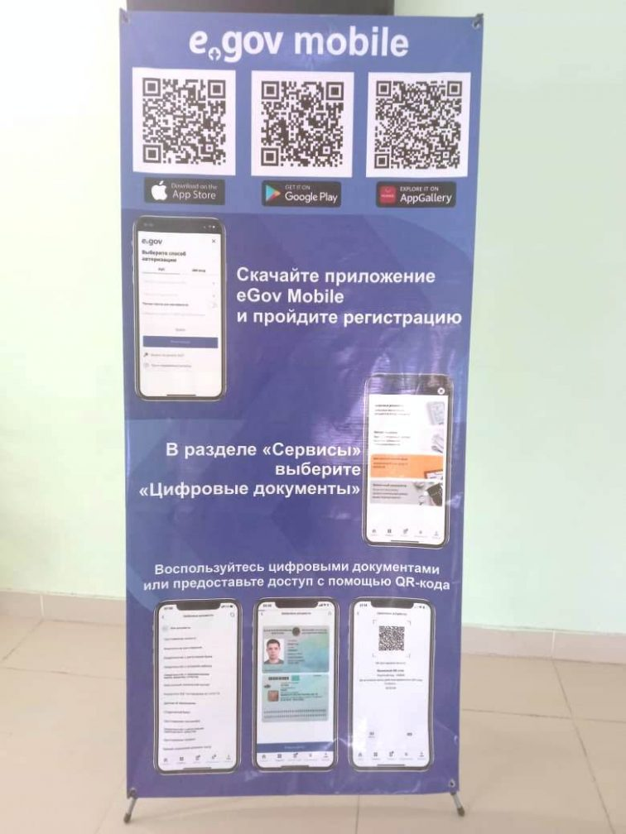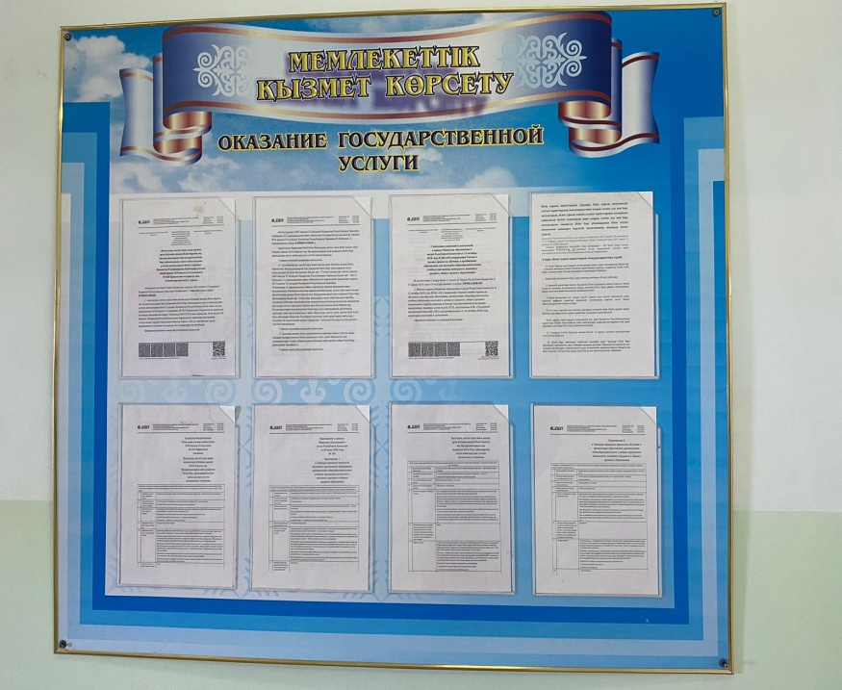
2) Информация о публичных обсуждениях проектов стандартов государственных услуг – публичные обсуждения проводились

Қазақстан Республикасының" Мемлекеттік қызмет көрсету туралы","Қазақстан Республикасындағы жергілікті мемлекеттік басқару және өзін-өзі басқару туралы" Заңдарына сәйкес Целиноград ауданының білім бөлімінің" Қараменді батыр ауылының жалпы білім беретін мектебі " КММ есебі
2024 жылғы 8 ақпанда "Қараменді батыр ауылының жалпы білім беретін мектебі"КММ мемлекеттік қызметтер көрсету есебі бойынша ашық талқылау өткізілді
Мемлекеттік қызмет көрсету бойынша "Қараменді батыр ауылының ЖББМ" КММ қызметі туралы есеп
2023 жыл
1) Көрсетілетін қызметті беруші туралы мәліметтер.
"Ақмола облысы білім басқармасының Целиноград ауданы бойынша білім бөлімінің Қараменді батыр ауылының жалпы білім беретін мектебі" коммуналдық мемлекеттік мекемесі;
2) Мемлекеттік қызметтер туралы ақпарат.

2023 жылы барлығы -30. Мемлекеттік қызмет көрсетілді, оның ішінде: мемлекеттік корпорация арқылы-0, ЭҮП -15, Ақпараттық жүйелер арқылы-0, қағаз түрінде-15:
1. Бастауыш, негізгі орта, жалпы орта білім берудің жалпы білім беру бағдарламалары бойынша оқыту үшін ведомстволық бағыныстылығына қарамастан білім беру ұйымдарына құжаттарды қабылдау және оқуға қабылдау - 15
2. Денсаулық жағдайы бойынша ұзақ уақыт бойы бастауыш, негізгі орта, жалпы орта білім беру ұйымдарына бара алмайтын балаларды үйде жеке тегін оқытуды ұйымдастыру үшін құжаттарды қабылдау -0
3.Негізгі орта, жалпы орта білім туралы құжаттардың телнұсқаларын беру -0
4. "Білім беру мекемелері арасында балаларды ауыстыру үшін құжаттарды қабылдау" – 15

3) Мемлекеттік қызметтер көрсету сапасын бақылау:
1) Мемлекеттік қызметтер көрсету мәселелері бойынша көрсетілетін қызметті алушылардың шағымдары туралы ақпарат . Мемлекеттік қызмет көрсету сапасына, сондай-ақ мерзімдерін бұзуға, оның ішінде ХҚКО арқылы және электрондық түрде шағымдар түскен жоқ.
2) Көрсетілген мемлекеттік қызметтер бойынша Бөлім қызметінде ішкі бақылау жүргізген бұзушылықтар анықталған жоқ.
3) Мемлекеттік қызметтер көрсету сапасының қоғамдық мониторингінің нәтижелері-мониторинг жүргізілмеген.
4) Көрсетілетін қызметті алушылармен жұмыс:
1) Мемлекеттік қызметтер көрсету тәртібі туралы ақпаратқа қол жеткізу көздері мен орындары туралы мәліметтер:
*Мектеп сайты
* Мемлекеттік қызметтер туралы Стенд
* "EGov mobile" ақпараттық баннері"
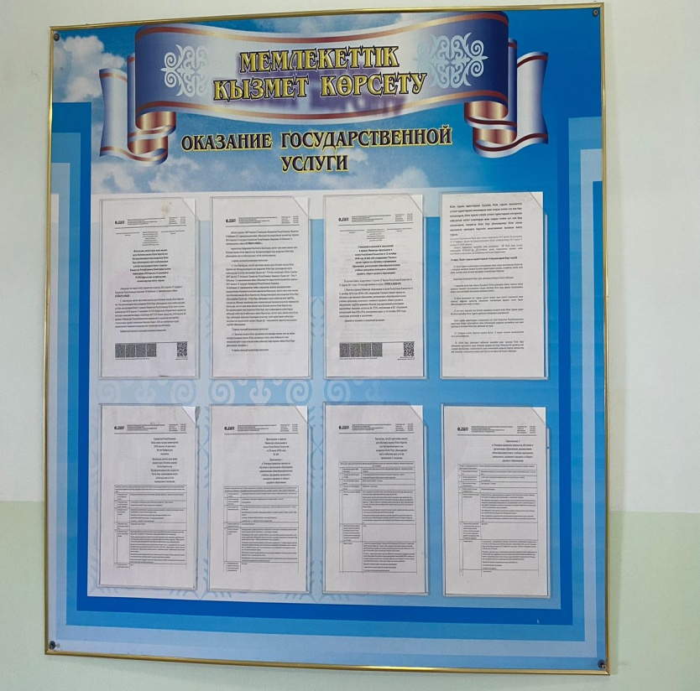
2) Мемлекеттік көрсетілетін қызметтер стандарттарының жобаларын жария талқылау туралы ақпарат-жария талқылаулар өткізілді.

